- Observe les documents 1, 2 et 3. Réponds aux questions par oral.
Géographie : Les représentations de la Terre.
Séance 1
Cycle 3
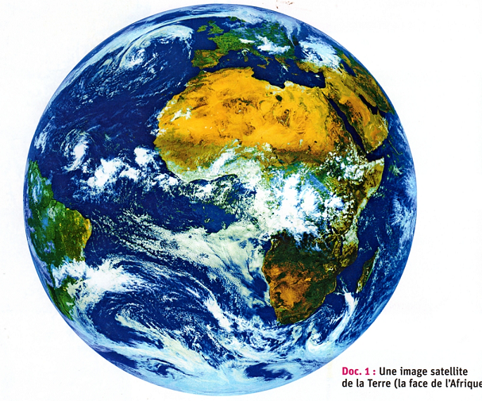
➲ Document 1

① Quelle est la forme de la planète Terre ?
② De quelle couleur sont les océans ? les continents ?
③ Que sont les trainées blanches qui cachent certaines parties de la Terre ?
④ Vois-tu la Terre en entier sur cette image satellite ? Pourquoi ?

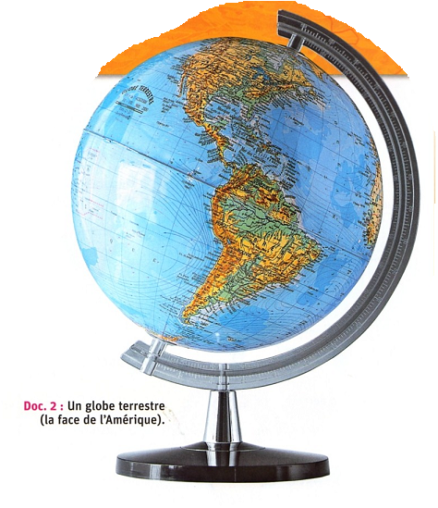

Document 2
① Comment la Terre est-elle représentée ?
② En quoi cette représentation est-elle proche de la réalité ?
③ Vois-tu toute la surface de la Terre sur ce globe ? Pourquoi ?

Document 3
① Qu’est-ce qu’un planisphère ?
② Repère sur le planisphère les faces de la Terre que tu observes sur les doc. 1 et 2.
③ Ce planisphère te permet-il d’observer toute la surface de la Terre d’un seul coup d’œil ? Pourquoi ?
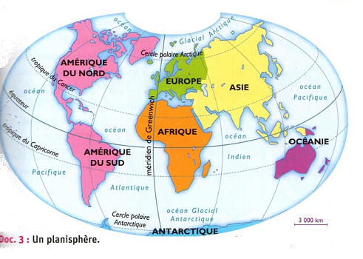
Téléchargé gratuitement sur http://orpheecole.com
Observe les documents 1, 2 et 3. Réponds aux questions par écrit.
Géographie : Les représentations de la Terre.
Séance 1bis
Cycle 3

① Le globe est-il une représentation fidèle de la Terre ? Pourquoi ? 
② Observes-tu les continents aussi nettement sur l’image satellite et sur le globe ? Pourquoi ?

③ Cite les continents que tu observes sur le planisphère.

④ Pourquoi ne vois-tu pas le même nombre de continentsn sur le planisphère et sur le globe ?
Téléchargé gratuitement sur http://orpheecole.com

Observe le document 3, puis complète le planisphère.
Géographie : Les représentations de la Terre.
Séance 2
Cycle 3
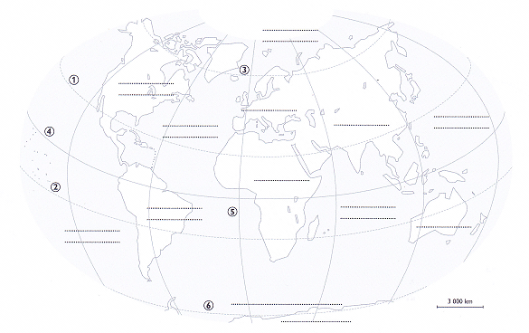① Ecris le nom de chaque continent à l’endroit qui convient sur le planisphère : Amérique du Nord - Amérique du Sud - Afrique - Asie - Europe - Océanie - Antarctique.
② Ecris le nom de chaque océan à l’endoit qui convient sur le planisphère : océan Pacifique - océan Atlantique - océan Indien - océan glacial Articque - océan glacial Antarctique.

③ Les lignes imaginaires du globe sont numérotés sur le planisphère cidessus. A quel chiffre chacune de ces lignes correspondent-elles ?
équateur : ……… tropique du capricorne : ……… tropique du cancer : ……
cercle polaire Arctique : …….. cerclepolaire Antarctique : …….. méridien : ……..

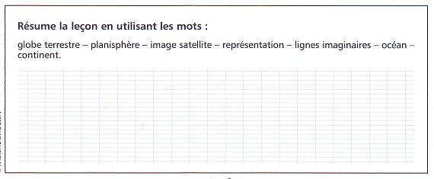
Téléchargé gratuitement sur http://orpheecole.com

